Instrukcja Beneficjenta
SL2021 – Baza personelu

Spis treści
Wstęp 3
Uprawnienia Użytkownika 4
Baza personelu 4
Dostęp do modułu 4
Podgląd listy Personelu 7
Utworzenie Personelu 9
Edycja personelu 12
Podgląd szczegółów Personelu 13
Usunięcie Personelu 13
Generowanie pliku PDF personelu 15
Przesyłanie personelu 16
Filtrowanie i sortowanie danych 18

SPIS ILUSTRACJI
Rysunek 1 Baza personelu - Nawigacja 6
Rysunek 2 Lista personelu 8
Rysunek 3 Ekran tworzenia personelu 10
Rysunek 4 Edycja personelu 12
Rysunek 5 Menu personelu – Podgląd 13
Rysunek 6 Menu personelu – Usunięcie 14
Rysunek 7 Karta personelu - Usunięcie 15
Rysunek 8 Generowanie pliku PDF Personelu 16
Rysunek 9 Przesyłanie Personelu do instytucji 17
Rysunek 10 Przesyłanie Personelu do instytucji – wiele pozycji 18
Rysunek 11 Panel filtrowania 19

Wstęp
Moduł Baza personelu umożliwia Użytkownikom zarządzanie informacjami o osobach zaangażowanych do pracy w projekcie.
Dostęp do modułu mają Użytkownicy posiadający rolę z odpowiednimi uprawnieniami, po zalogowaniu się przez SSO do aplikacji SL2021. Dodatkowo, aby mieć możliwość uzupełniania/edycji danych w ramach Bazy personelu, niezbędne jest istnienie projektu o statusie „Umowa podpisana” lub „Zakończony”.

Użytkownik Beneficjenta ma możliwość tworzenie i uzupełniania danych na formularzu Personelu. Może również eksportować lub importować dane do/z plików xlsx.

Uprawnienia Użytkownika
Użytkownik będzie posiadał dostęp do poszczególnych funkcjonalności modułu, poprzez nadanie mu odpowiednich uprawnień. Uprawnianie znajdujące się w grupie „Baza personelu”.
Poniżej prezentowana jest lista funkcji i odpowiadające jej uprawnienia.

Funkcje | Wymagane uprawnienie
Podgląd listy personelu | Przeglądanie Personelu
Podgląd szczegółów personelu | Przeglądanie Personelu
Utworzenie personelu | Tworzenie Personelu
Edycja personelu | Tworzenie Personelu
Usunięcie personelu | Tworzenie Personelu
Eksport personelu do pdf | Przeglądanie Personelu
Eksport personelu do xlsx | Przeglądanie Personelu
Import personelu z xlsx | Tworzenie Personelu
Przesłanie personelu | Przesyłanie Personelu - Beneficjent
Tabela 1 Uprawnienia – baza personelu

Baza personelu

Dostęp do modułu

W momencie otrzymania odpowiednich uprawnień użytkownik otrzyma dostęp do modułu bazy personelu. Dostęp do modułu znajduje się możliwy jest z menu kontekstowego projektów.

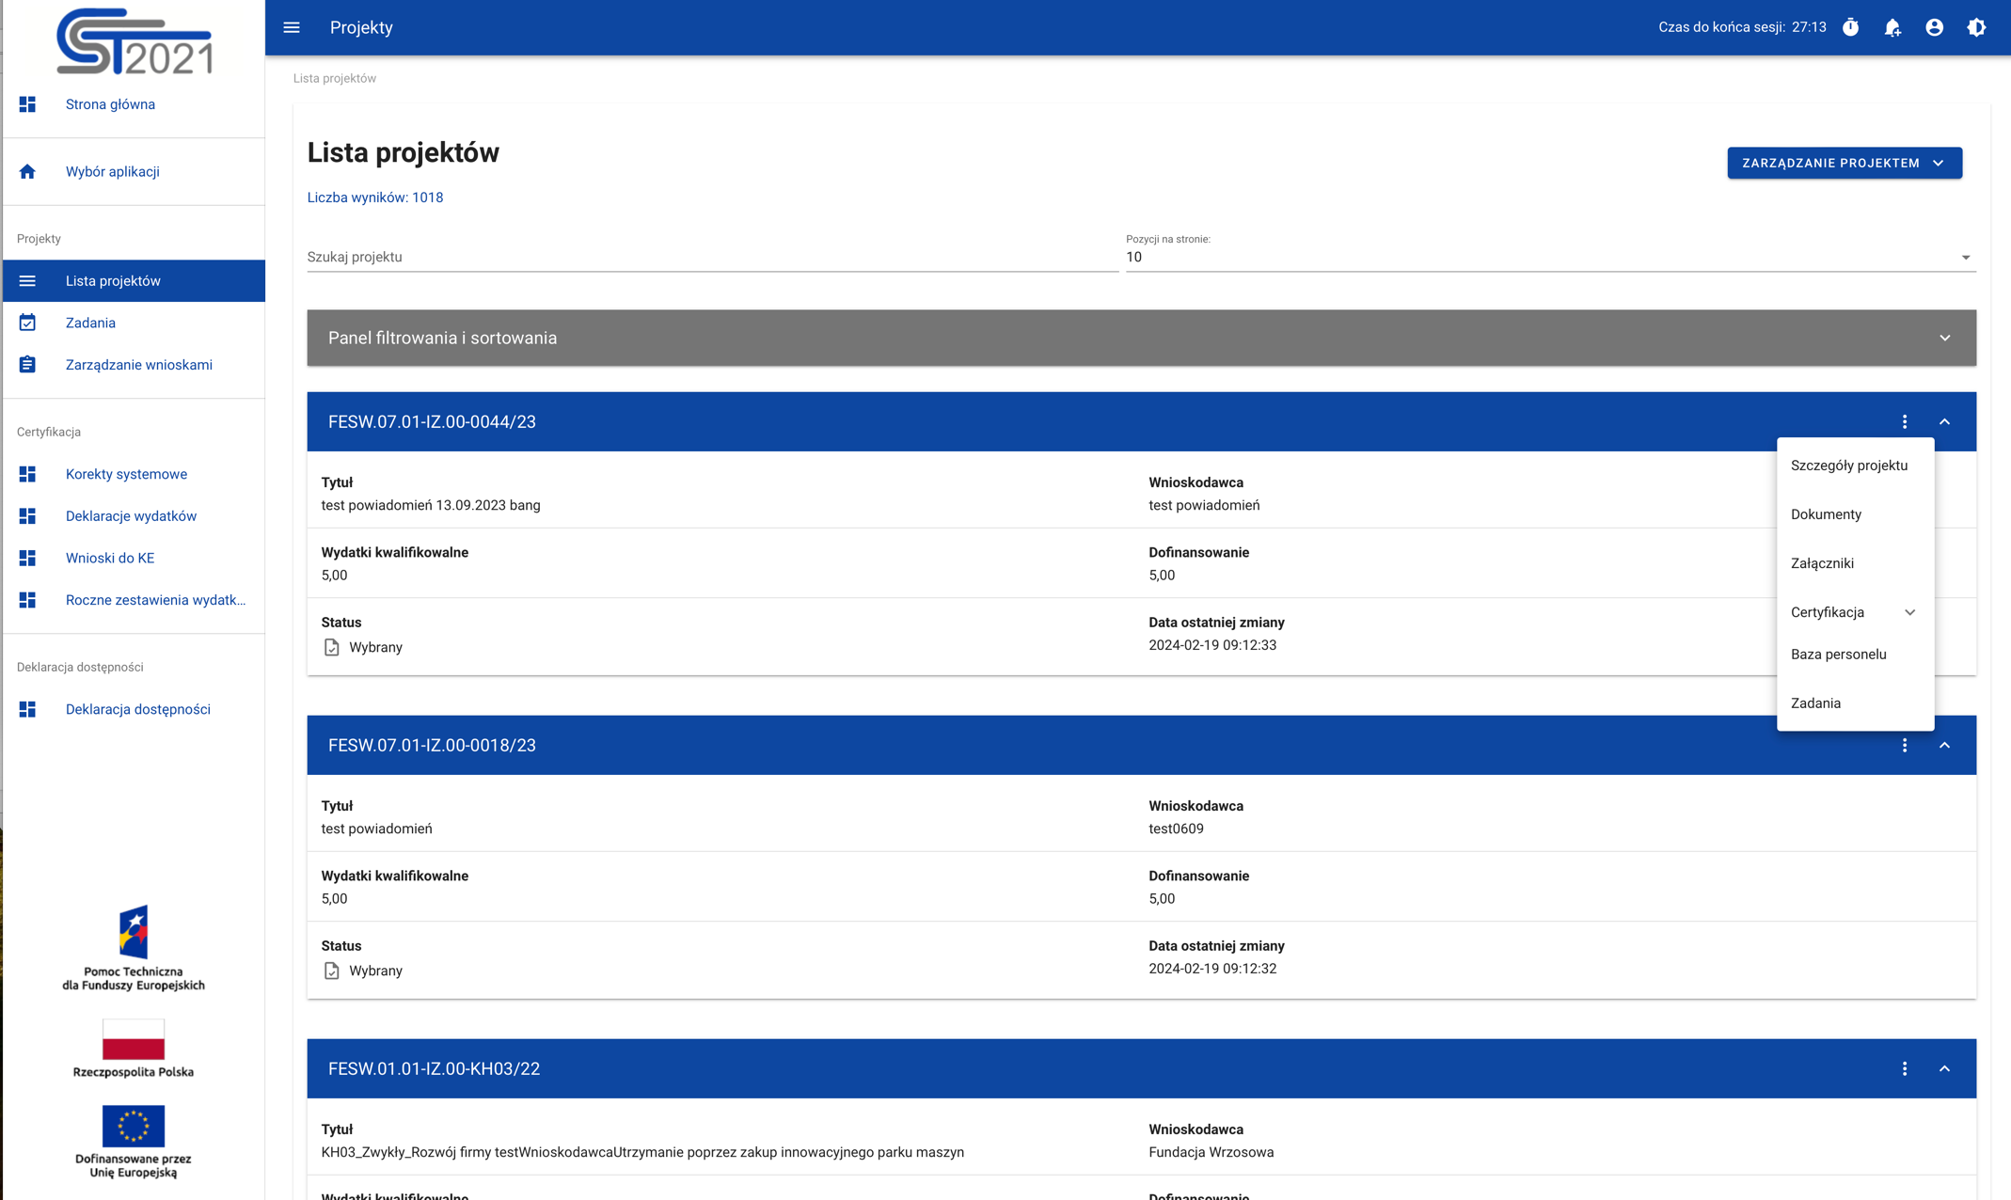
Rysunek 1 Baza personelu - Nawigacja

Podgląd listy Personelu

W celu podejrzenia listy personelu zarejestrowanego w projekcie należy użyć funkcji Baza personelu dostępnej na belce projektu.
Lista personelu jest ograniczona zgodnie z rolą jaką użytkownik posiada w swoim kontekście.
Na karcie każdego personelu na liście są widoczne następujące dane:
- Imię
- Nazwisko
- Forma zaangażowania
- Status
- Okres zaangażowania
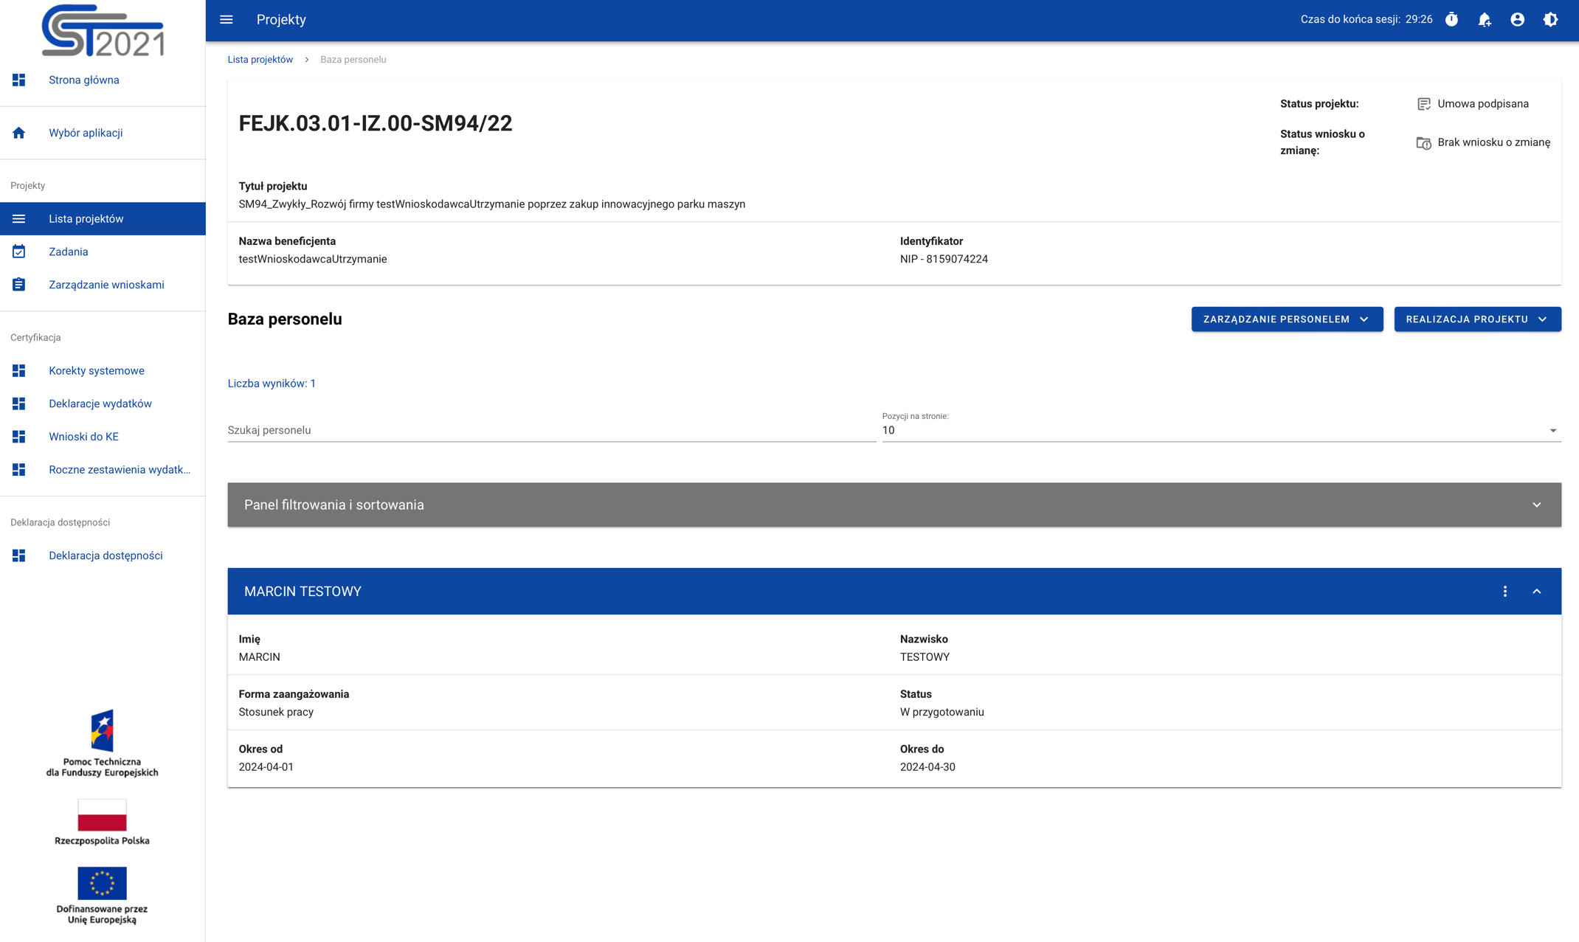
Rysunek 2 Lista personelu

Utworzenie Personelu

Aby utworzyć personel należy wybrać w menu Zarządzanie Personelem na liście personelu funkcję Dodaj personel. Użycie tej funkcji pozwala na wyświetlenie formularza, który należy uzupełnić.
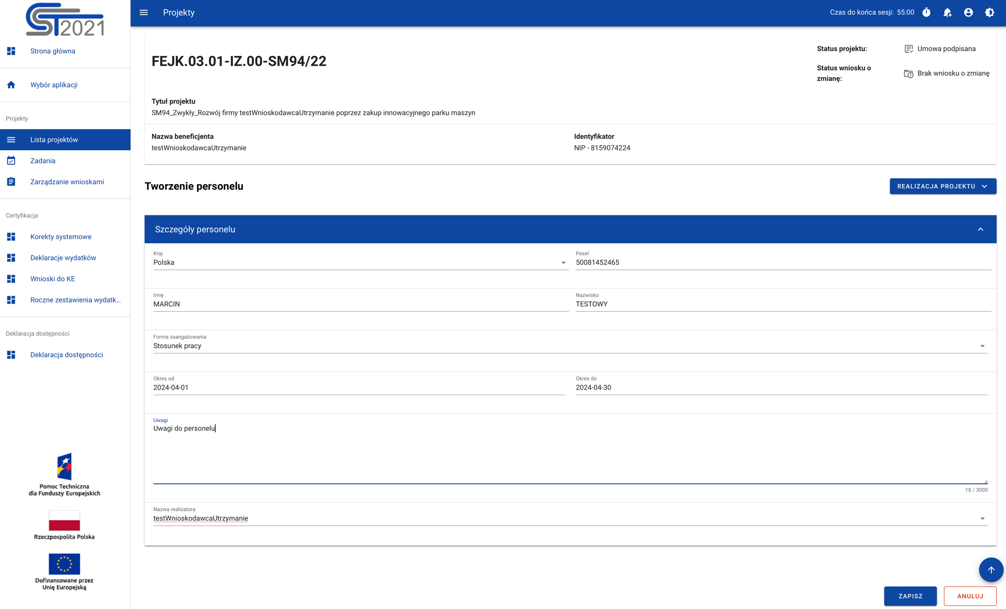
Rysunek 3 Ekran tworzenia personelu

Na ekranie formularza widocznych jest kilka pól, które należy uzupełnić.
Kraj – Pole jednokrotnego wyboru.
Pesel – Identyfikator PESEL lub inny identyfikator (dotyczy personelu pochodzącego z innego kraju niż Polska). Jeżeli w systemie istnieje już personel o tym samym identyfikatorze system podpowie imię oraz nazwisko.
Imię – Imię personelu
Nazwisko – Nazwisko personelu.
Forma zaangażowania - pole jednokrotnego wyboru
Okres od – Początek okresu zaangażowania.
Okres do – Koniec okresu zaangażowania.
Nazwa realizatora – Wybór realizatora w sytuacji, w której beneficjent wprowadza dane w imieniu innych realizatorów. Taka sytuacja ma miejsce gdy projekt przewiduje udział innych realizatorów ale nie jest rozliczany wnioskami częściowymi.

W momencie uzupełnienia powyższych danych i zapisaniu ich przy pomocy funkcji Zapisz, Użytkownik zostaje przeniesiony na ekran personelu.

Edycja personelu

Użytkownik z uprawnieniami do Edycji ma możliwość modyfikacji formularza personelu w celu zmiany danych wprowadzonych podczas jej tworzenia. W tym celu należy w menu zarządzania personelem uruchomić funkcję edycji w celu przełączenia formularza w tryb edytowalny.
Następnie, w celu zmiany danych w informacjach o korekcie, należy wybrać funkcję edycji z trzech kropek w bloku Informacje o korekcie.
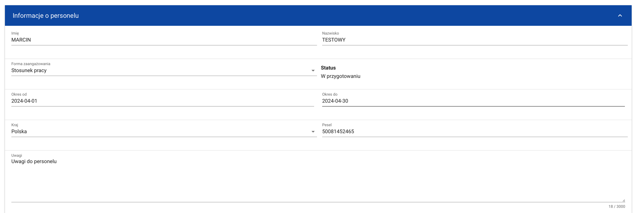
Rysunek 4 Edycja personelu
System zaprezentuje formularz w trybie edycji. Należy wprowadzić wymagane modyfikacje oraz Zapisać dane w celu ich utrwalenia.
Po wszystkim na ekranie ponownie zaprezentowany zostanie formularz wraz ze zmodyfikowanymi danymi oraz zmianami w danych audytowych.

Podgląd szczegółów Personelu
Użytkownik z uprawnieniami do podglądy personelu ma możliwość nie tylko podejrzenia listy personelu, ale również szczegółowych danych, wprowadzonych w ramach danej pozycji.
W tym celu na liście personelu, zgodnie z rozdziałem Podgląd listy personelu, należy z menu (3 kropki) wybrać funkcję Podgląd.
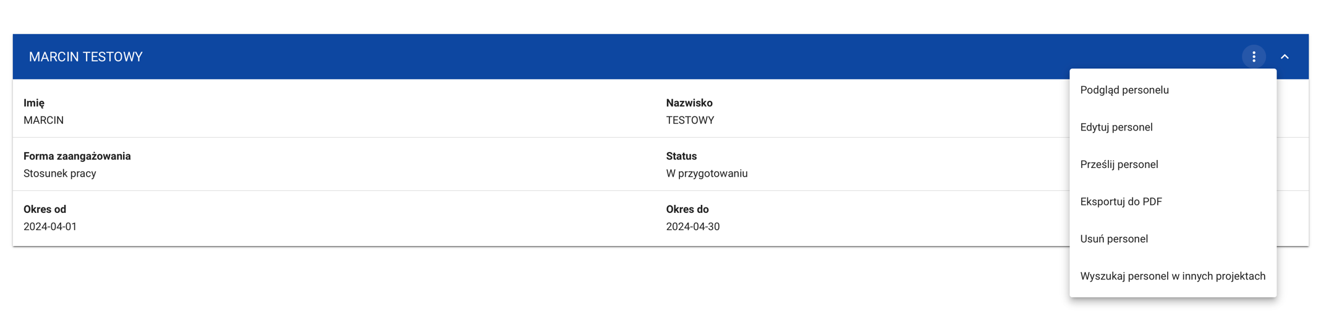
Rysunek 5 Menu personelu – Podgląd
Po wykonaniu tej operacji system zaprezentuje formularz personelu.

Usunięcie Personelu
Użytkownik z uprawnieniami do usuwania personelu ma możliwość usunięcia wybranej pozycji z listy.
W tym celu na liście personelu, zgodnie z rozdziałem Podgląd listy personelu, należy z menu (3 kropki) wybrać funkcję Usuń personel.

Rysunek 6 Menu personelu – Usunięcie

Po wykonaniu tej operacji system zaprezentuje komunikat wymagający potwierdzenia operacji.
Uwaga!: Potwierdzenie operacji trwale usunie personel i nie będzie możliwości powrotu do jej edycji.
Funkcja usuwanie dostępna jest również na formularzu personelu w menu Zarządzanie personelem.
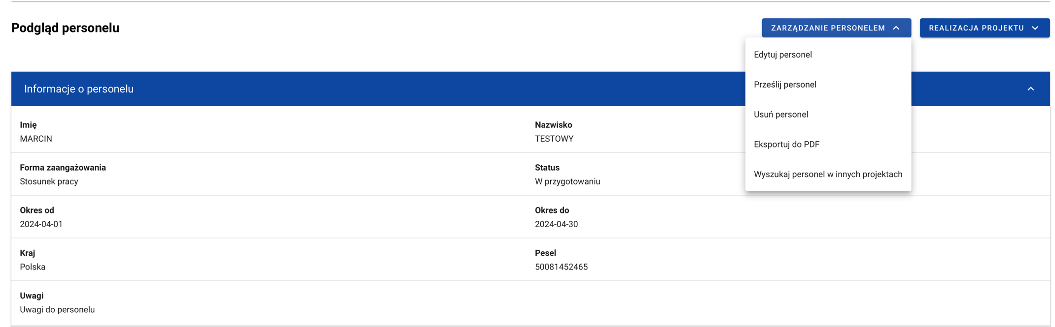
Rysunek 7 Karta personelu - Usunięcie

Generowanie pliku PDF personelu

W celu wygenerowania pliku PDF pozwalającego przeglądać personel w formie dokumentu należy skorzystać z funkcji Eksportuj do PDF. Funkcja ta spowoduje wygenerowanie oraz pobrania pliku na urządzenie użytkownika.
Rysunek 8 Generowanie pliku PDF Personelu

Przesyłanie personelu

W celu przesłania personelu do skorzystać z funkcji prześlij personel. Funkcja dostępna jest dla beneficjenta/realizatora oraz powoduje przekazanie danych personelu do instytucji.
Rysunek 9 Przesyłanie Personelu do instytucji
System umożliwia również przesłanie wielu pozycji personelu jednocześnie za pomocą funkcji „prześlij personel” dostępnej w menu zarządzanie personelem na liście personelu.
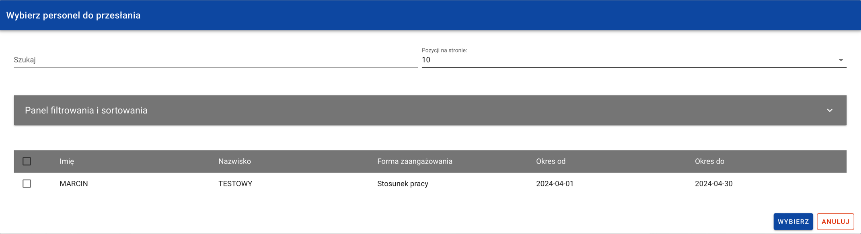
Rysunek 10 Przesyłanie Personelu do instytucji – wiele pozycji

Po przesłaniu personelu wszystkie wybrane pozycje otrzymują status „Przesłany”.

Filtrowanie i sortowanie danych

W ramach pracy na liście personelu, użytkownik ma możliwość odfiltrowania listy lub jej posortowania. Jest to możliwe przy pomocy Panelu filtrowania i sortowania znajdującego się na górze listy oraz przy pomocy Wyszukiwarki tekstowej znajdującej się nad panelem.
Uwaga!: Lista personelu domyślnie posortowana jest malejąco po dacie utworzenia.
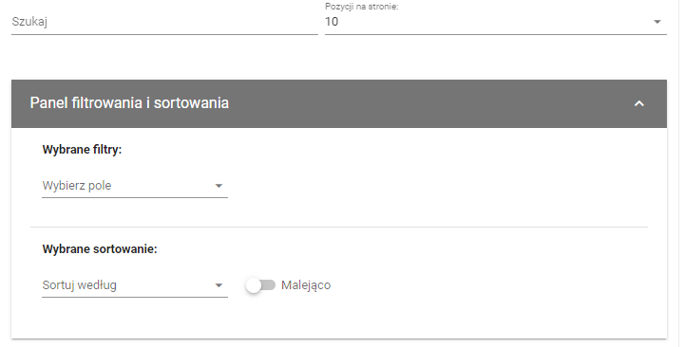
Rysunek 11 Panel filtrowania

Poniżej prezentowana jest tabel przedstawiająca możliwości filtrowania listy personelu.

Nazwa pola | Rodzaj pola | Warunek: równe | Warunek: zawiera | Warunek: mniejsze | Warunek: większe
Kraj | lista (wielokrotnego wyboru) | - | + | - | -
PESEL | tekstowe | + | + | - | -
Imię | tekstowe | + | + | - | -
Nazwisko | tekstowe | + | + | - | -
Forma zaangażowania | lista (wielokrotnego wyboru) | - | + | - | -
Okres od | kalendarz | + | - | + | +
Okres do | kalendarz | + | - | + | +
Status Personelu | lista (wielokrotnego wyboru) | - | + | - | -
Nazwa Realizatora | lista (wielokrotnego wyboru) | + | + | - | -
Data utworzenia | kalendarz | + | - | + | +
Data modyfikacji | kalendarz | + | - | + | +
Tabela 2 Tabela filtrów listy personelu

Sortowanie listy jest możliwe po polach:
- Kraj
- PESEL
- Imię
- Nazwisko
- Forma zaangażowania
- Okres od
- Okres do
- Status Personelu
- Data przesłania
- Data wycofania
- Nazwa Realizatora
- Data utworzenia
- Data modyfikacji

